POUR ALLER PLUS LOIN …

DEVENEZ MEMBRE

Rien de plus simple, il suffit de remplir un bulletin d’adhésion qui se trouve à l’observatoire ou de contacter directement Jean-Noël Dumas ou Philippe Jolly .

Vous aurez ainsi un accès gratuit à toutes les observations et la possibilité d’apprendre à utiliser les lunettes et télescopes.
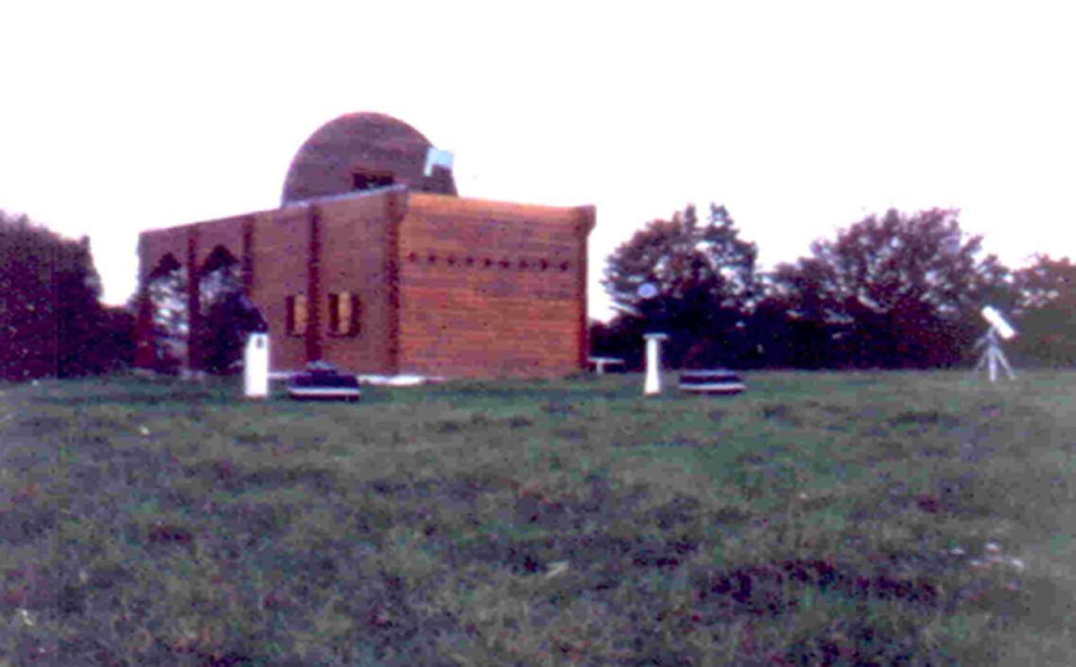

DEVENEZ ANIMATEUR

Après un temps d’apprentissage, pendant lequel vous observerez avec un animateur confirmé, vous pourrez participer à l’animation des soirées. Plusieurs centaines de personnes peuvent venir observer en été.

RENSEIGNEMENTS

QUAND VENIR ?
Evitez les nuits de pleine lune car sa lumière voile les objets célestes et la pleine lune en elle même n’est pas très intéressante.
Le ciel change avec les saisons, il est possible de voir la totalité de celui-ci en observant tous les 3 mois à peu près à la même heure.
NOUS FONCTIONNONS A LA DEMANDE : de jour, contactez Jean-Noël Dumas ou Philippe Jolly ou l’observatoire,. De nuit, pour savoir si une observation est en cours, contactez l’observatoire.

TARIFS :
Groupes ( > 10 personnes) : Particuliers :
5 € / pers. pour l’observation 6 € pour les adultes
10 € / pers. pour une initiation 3 € pour les moins (repérage et pointage) de 18ans, chômeurs,
20 € / pers. /nuit pour la location étudiants
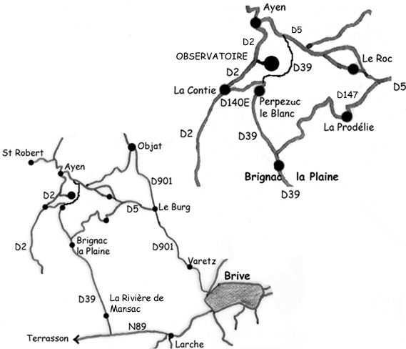du 540 mm avec « chauffeur »





Contacts : - Jean-Noël Dumas : 05 55 28 27 56
- Philippe Jolly : 05 55 74 45 14 ou
06 66 31 59 83
- Observatoire : 05 55 25 22 13

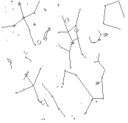 SSOCIATION

STRONOMIQUE

DU IMOUSIN


L’OBSERVATION

Chaque nuit, partout dans le monde, des hommes lèvent les yeux pour contempler et s’émerveiller à la vue des cieux étoilés.
Venez découvrir comment vous repérer parmi cette myriade d’étoiles.
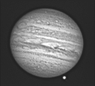Puis continuez votre chemin en vous familiarisant avec le bestiaire céleste.
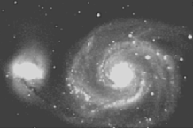Du plus proche avec les planètes de notre système solaire, au plus lointain, en s’éloignant dans notre galaxie avec les étoiles doubles, les amas globulaires et ouverts, les nébuleuses diffuses et planétaires.
Pour finir, évadez vous en visitant d’autres galaxies.

De jour, des observations du soleil sont possibles en créant des éclipses artificielles ou en équipant les instruments de filtres qui permettent son observation en toute sécurité.

L’ASSOCIATION ASTRONOMIQUE DU LIMOUSIN

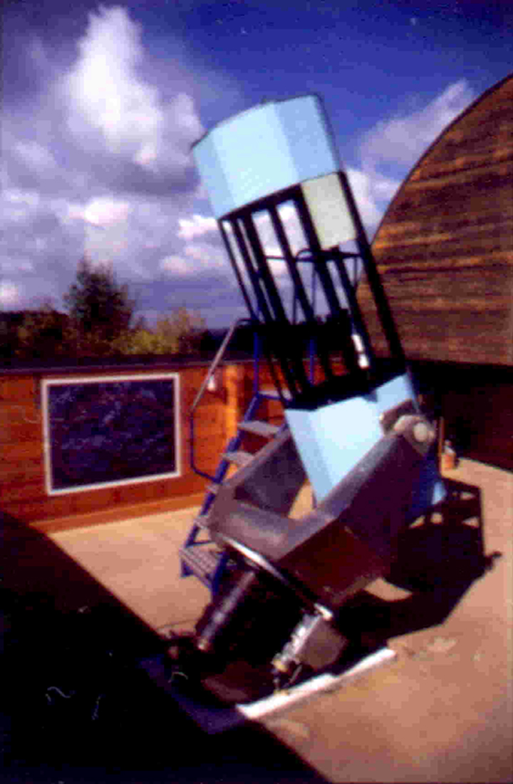
Cette association a été crée en 1985. L’observatoire situé à Perpezac Le Blanc, est un télescope de type newton dont le miroir primaire fait 540 mm de diamètre. Le tube en fibres de verre et carbone, ainsi que la monture équatoriale, ont été réalisées par les membres de l’association, son installation définitive a eu lieu en 1992.
L’association possède également d’autres instruments :télescopes de 280 mm, 250 mm, …. Une lunette fluorite de 100 mm qui peut être équipée d’un coronographe permet de simuler des éclipses solaires.

L’astronomie amateur permet aussi de fixer sur papier ou sur ordinateur les objets observés visuellement. Certains travaux amateurs ( recherche de comètes ou d’explosion d’étoiles) intéressent les astronomes professionnels.

FOR OTHER CONTRIES

El observatorio, situado en Perpezac Le Blanc permite observar la luna, varios planetas de nuestro sistema solar, las estrellas dobles, los conjuntos estelares ( abiertos y globosos), las nebulosas, y también otras galaxias, el sol ( las manchas solares y las protuberancias ).

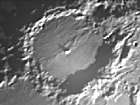Das wichtigste Instrument des Observatoriums in Perpezac-Le-Blanc ist ein Teleskop, dessen Primärspiegel einen Durchmesser von 540 mm hat. Es gestatet die Beobachtung des Mondes, der verschiedenen Planeten unseres Sonnensytems, der Doppelsterne, der Sternenhaufen (offen und geschlossen), der Spiralnebel, aber auch anderer Galaxien.
Tagsüber kann man in sicherer Weise mit den Instrumenten die Sonne beobachten. Die Sonnenflecken und Protuberanzen sind dann sichtbar. Bei Vollmond sollte man von Besuchen absehen. Termine können vereinbart werden in Abhängigkeit der Verfügbarkeit von Farchpersonal.

The observatory, at Perpezac Le Blanc, whith his telescope of 540 mm of diametre allows you to observe the moon with his montains and plains, the other planets of the solar system, several objects away like open and globular clusters, nebulas. And far away, you can observe other galaxies !!! During the daylight you can see sunspots and protuberances on the sun.

BULLETIN D’ADHESION AAL

NOM :…………………………………………………………….
Prénom : ……………………………………………………….
Date de naissance : ….………………………………..
Adresse : ……………………………………………………..
………………………………………………………………………………………………………………………………………………………………………………………………………………………………..
Code postal : ………………………………………………..
Ville : …………………………………………………………….
Pays : …………………………………………………………….
Tél. : ………………………………………………………………
E-mail : .…………………………………………………………

Date : …………………………………………………………….
Signature :

Les adhésions vont du 1er mai au 31 avril.

Bulletin à retourner, avec votre règlement libellé à l’ordre de l’Association Astronomique du Limousin (AAL), à :
AAL chez Alain Soulier
Le Bouchailloux
19240 - Allassac

Tarifs :
Adultes : 23 €
Moins de 18 ans : 18 €
Membre bienfaiteur : tout montant >23 €
BULLETIN D’ADHESION AAL

NOM :…………………………………………………………….
Prénom : ……………………………………………………….
Date de naissance : ….………………………………..
Adresse : ……………………………………………………..
………………………………………………………………………………………………………………………………………………………………………………………………………………………………
Code postal : ………………………………………………..
Ville : …………………………………………………………….
Pays : …………………………………………………………….
Tél. : ………………………………………………………………
E-mail : .…………………………………………………………

Date : …………………………………………………………….
Signature :

Les adhésions vont du 1er mai au 31 avril.

Bulletin à retourner, avec votre règlement libellé à l’ordre de l’Association Astronomique du Limousin (AAL), à :
AAL chez Alain Soulier
Le Bouchailloux
19240 - Allassac

Tarifs :
Adultes : 23 €
Moins de 18 ans : 18 €
Membre bienfaiteur : tout montant >23 €
BULLETIN D’ADHESION AAL

NOM :…………………………………………………………….
Prénom : ……………………………………………………….
Date de naissance : ….………………………………..
Adresse : ……………………………………………………..
………………………………………………………………………………………………………………………………………………………………………………………………………………………………
Code postal : ………………………………………………..
Ville : …………………………………………………………….
Pays : …………………………………………………………….
Tél. : ………………………………………………………………
E-mail : .…………………………………………………………

Date : …………………………………………………………….
Signature :

Les adhésions vont du 1er mai au 31 avril.

Bulletin à retourner, avec votre règlement libellé à l’ordre de l’Association Astronomique du Limousin (AAL), à :
AAL chez Alain Soulier
Le Bouchailloux
19240 - Allassac

Tarifs :
Adultes : 23 €
Moins de 18 ans : 18 €
Membre bienfaiteur : tout montant >23 €

